**Selecció d’un ERP per a l’empresa Bar Retina**

Proposta: **Odoo**

### Anàlisi de llicències i costos del programari

**Edició Community**

* Completament gratuïta i de codi obert.

**Edició Enterprise**

* **Pla Estàndard:** 142,80€/usuari/any (anual) o 24€/usuari/mes (mensual).
* **Pla Personalitzat:** 214,80€/usuari/any (anual) o 37€/usuari/mes (mensual).
* **One App Free:** Gratuït, però només inclou una aplicació.
* **Hosting:** De 20€ a 40€/mes per a 20 usuaris en servidor cloud.
* **Implantació:** A partir de 5.000€ per a necessitats bàsiques.
* **Desenvolupament a mida:** Entre 60€ i 90€/hora.

Cal destacar que aquests preus són orientatius i poden variar segons les necessitats específiques de cada empresa i els serveis addicionals contractats.

### Plataformes i requeriments tècnics

**Sistemes operatius compatibles:**

* Linux (recomanat per a entorns de producció).
* Windows.
* macOS.

**Requeriments mínims:**

* **CPU:** 2 cores.
* **RAM:** 4 GB.
* **Disc:** 20 GB.

**Components necessaris:**

* Python 3.7+.
* PostgreSQL 10+.
* Navegador web modern.

### Mòduls funcionals disponibles

* **Comptabilitat:** Gestió financera.
* **Vendes:** Control de vendes i clients.
* **CRM:** Relació amb els clients.
* **Inventari:** Gestió de magatzems i productes.
* **Projectes:** Seguiment de tasques i projectes.
* **Recursos Humans:** Control d'empleats i nòmines.
* **Màrqueting:** Campanyes i estratègies de màrqueting.
* **Lloc web/e-Commerce:** Venda en línia.
* **Punt de Venda (TPV):** Gestió de vendes en botiga física.
* **Fabricació:** Planificació i producció.

**Altres opcions:** Més de 10.000 aplicacions addicionals.

### Sistema de bases de dades

Utilitza **PostgreSQL** com a sistema gestor de bases de dades.

### Personalització

**Llenguatges utilitzats**

* **Python:** Per a la lògica de negoci.
* **XML:** Per a vistes.
* **JavaScript:** Per al frontend.
* **QWeb:** Per a informes.

Permet crear mòduls personalitzats i modificar els existents

### Documentació i suport

**Documentació disponible**

* Guies d'instal·lació.
* Manuals d'usuari.
* Documentació tècnica per a desenvolupadors.
* Fòrums de la comunitat.
* Accessible al lloc web oficial d'Odoo.

### Informació addicional

* **Usuaris:** Més de 7 milions a tot el món.
* **Actualitzacions:** Versions anuals amb suport a llarg termini (LTS).

### Principals distribuïdors i fabricants

**Fabricant:** Odoo S.A.

**Partners certificats**

* Tecnativa.
* Akretion.
* Camptocamp.
* Vauxoo.

### Beneficis clau per a Bar Retina

Odoo és una opció ideal per a l’empresa gràcies a:

* L'existència del mòdul TPV per a gestió de vendes en botiga física.
* La flexibilitat d’adaptació a mida segons necessitats.
* Els costos inicials ajustables, incloent una opció gratuïta.
* 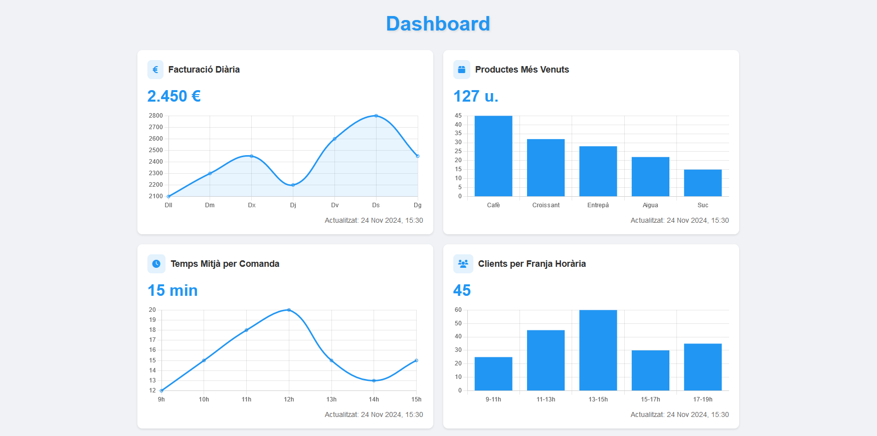La compatibilitat amb múltiples sistemes operatius